一、钢材现货资讯
现货市场延续乐观走势，螺纹部分规格缺货，各地成材价格普遍走高。本周螺纹钢库存继续下行，仅较去年同期库存高出20万吨，无论钢厂还是贸易商库存压力非常小，对现货价格形成较好的支持，且供应进一步增加的空间有限。
 | 上海市场 |  |  |  | 天津市场 |  |  |  | 唐山钢坯
 | 螺纹 | 基差 | 热轧 | 基差 | 螺纹 | 基差 | 热轧 | 基差 | 唐山钢坯
2017-05-15 | 2,991.00 | 489.00 | 3,070.00 | 154.00 | 3,500.00 | 539.00 | 3,070.00 | 154.00 | 3,020.00
2017-05-16 | 2,999.00 | 491.00 | 3,100.00 | 184.00 | 3,500.00 | 509.00 | 3,100.00 | 184.00 | 2,990.00
2017-05-17 | 3,110.00 | 450.00 | 3,170.00 | 133.00 | 3,520.00 | 501.00 | 3,150.00 | 113.00 | 3,040.00
2017-05-18 | 3,144.00 | 466.00 | 3,130.00 | 82.00 | 3,550.00 | 410.00 | 3,150.00 | 102.00 | 3,050.00
2017-05-19 | 3,244.00 | 426.00 | 3,170.00 | 53.00 | 3,570.00 | 406.00 | 3,170.00 | 53.00 | 3080

 | 螺纹利润 | 热轧利润
2017-05-15 | 861.17 | 251.17
2017-05-16 | 861.17 | 281.17
2017-05-17 | 897.33 | 347.33
2017-05-18 | 892.51 | 312.51
2017-05-19 | 922.69 | 342.69

社会库存
品名 | 本周 | 与上周相比 | 与上月相比
螺纹钢 | 432.62 | -39.31 | -152.4
线材 | 136.88 | -7.52 | -40.7
热轧 | 277.92 | -11.7 | -28.28
中厚板 | 111.64 | -3.13 | -5.54
冷轧 | 112.08 | -1.91 | -5.53
合计 | 1071.14 | -63.57 | -232.45

图1：螺纹钢与热轧卷板期货价差
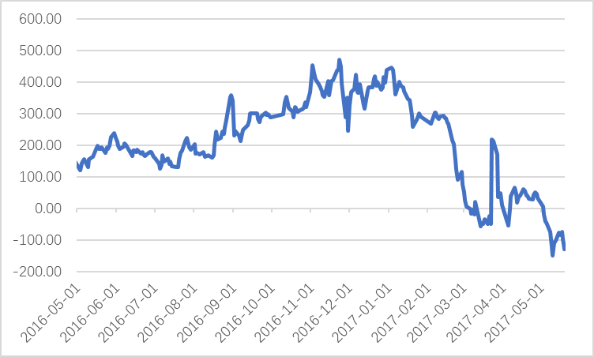

图2：螺纹钢与铁矿石比价
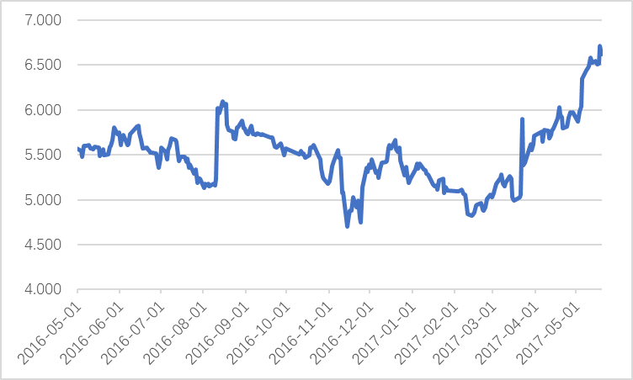

图3 螺纹基差（现货选取上海地区螺纹钢现货价格）
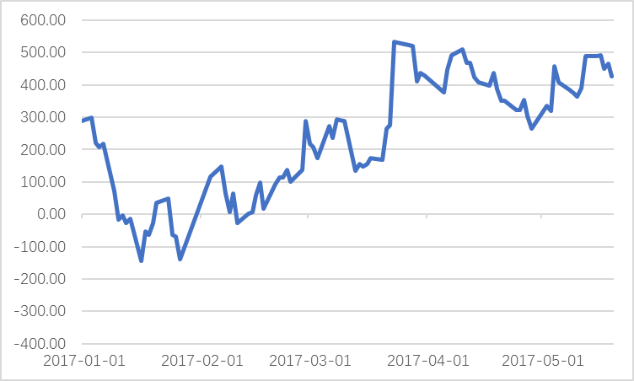

图4 热轧卷板基差（现货选取上海地区热轧现货价格）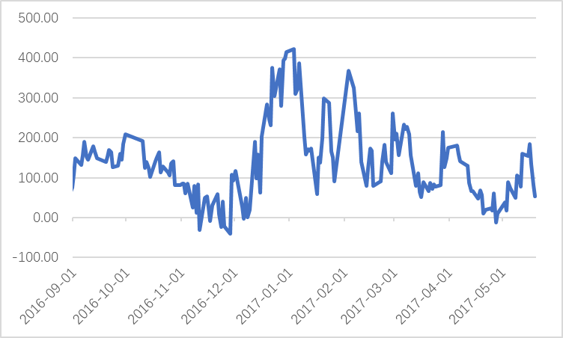

图5 螺纹钢生产利润
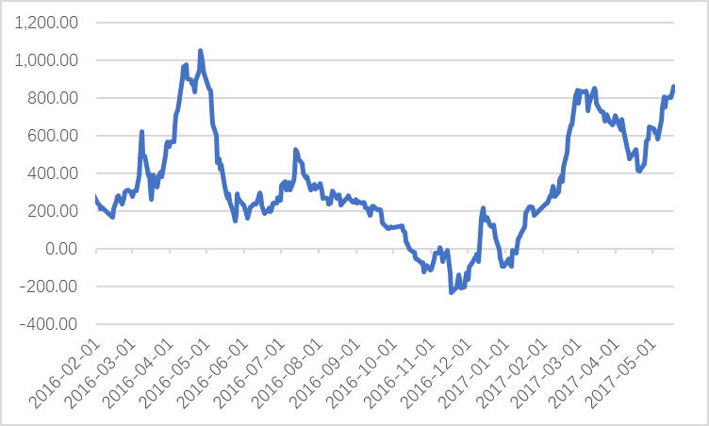
图6钢材总的社会库存
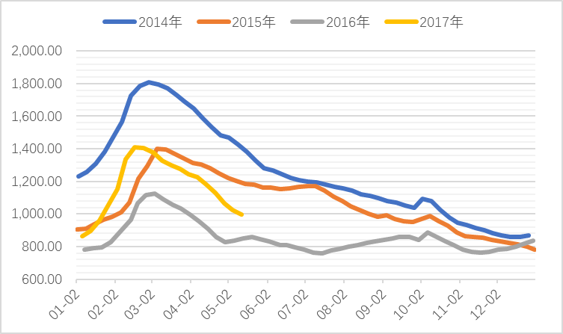
图6螺纹钢社会库存
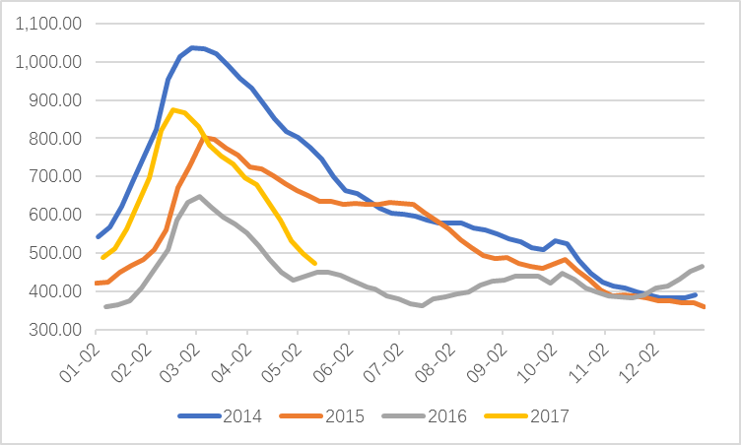

图7 螺纹钢全国周度产量
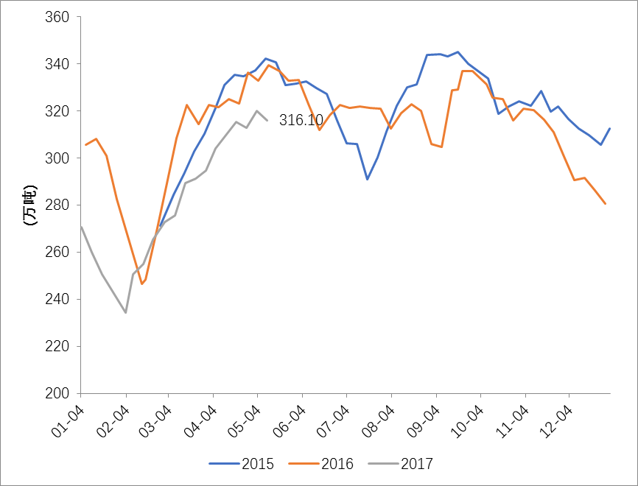
二、铁矿石信息汇总
受钢厂维持偏低库存运营，囤货意愿不强的打压，本周铁矿石现货价格在螺纹钢的引领下，有所上涨，但幅度非常有限。另据Mysteel统计全国45个主要港口铁矿石库存为13942，连续第四周上涨，较上周五统计数据增149，较去年同期统计数据增3764，日均疏港总量252.82，上周五为278.32，去年同期270.1；其中澳矿7201，巴西矿3228，贸易矿4457，球团213，精粉875，块矿1503。
 | 铁矿石港口现货  61.5% 青岛港 | 期货收盘价 | 基差
2017.5.15 | 450.00 | 457.00 | 32.13
2017.5.16 | 450.00 | 461.00 | 28.13
2017.5.17 | 455.00 | 477.50 | 17.07
2017.5.18 | 470.00 | 468.50 | 42.37
2017.5.19 | 465.00 | 490.00 | 15.43

图8 铁矿石基差
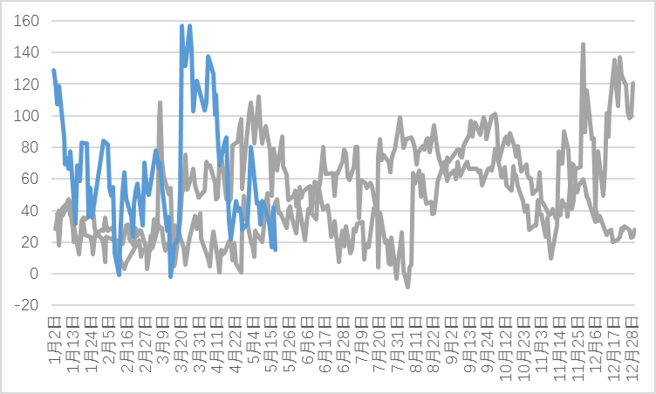
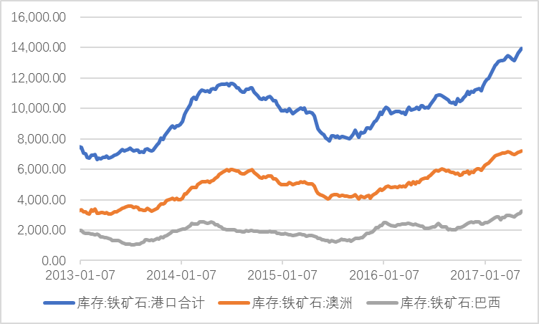
操作建议
本周17日早报已建议逢低短线做多螺纹钢，截止周五夜盘有300点盈利，同时螺纹钢期货主力合约1710合约已来到3350-3380压力区间，建议多单可考虑减仓。建议本周关注螺纹钢现货价格是否能进一步走高以及铁矿石价格能否跟涨，这决定了本轮螺纹钢期货价格的上涨高度。

免责声明
本报告所载的内容仅作参考之用，不作为或被视为出售或购买期货品种的要约或发出的要约邀请。此报告的内容不构成对任何人的投资建议，而中融汇信不会因接收人收到此报告而视他们为其客户。本报告中的信息均来源于公开可获得资料，中融汇信力求准确可靠，但对信息的准确性及完整性不做任何保证。客户应谨慎考虑本报告中的任何意见和建议，不能依赖此报告以取代自己的独立判断，而中融汇信不对因使用此报告而引起的损失负任何责任。本报告仅反映编写分析员的不同设想、见解及分析方法。本报告所载的观点不代表中融汇信期货有限公司的立场。中融汇信可发出其它与本报告所载资料不一致及有不同结论的报告。未经中融汇信授权许可，任何引用、转载以及向第三方传播的行为均可能承担法律责任。

